AROMAS
Viandas Artesanales

MANUAL TÉCNICO DE PRODUCTO
Catálogo de 47 platos "A la carta" + 15 platos exclusivos del Menú de la semana — ficha, ingredientes e imagen de cada plato, listo para publicar en la web
Septiembre 2026

CÓMO USAR ESTE DOCUMENTO
Este manual reúne dos catálogos separados:
1) "A la carta": 47 platos numerados del 1 al 47 (imágenes 1.jpg a 47.jpg), disponibles siempre, cualquier día.
2) "Menú de la semana": 15 platos exclusivos de las modalidades Vianda diaria / Vianda semanal, numerados del 1000 en adelante (imágenes 1000.jpg a 1014.jpg), agrupados de a 3 por día (lunes a viernes). Estos platos NO forman parte del catálogo "A la carta" — aunque algún ingrediente coincida con un plato de ahí, son un pool aparte y sólo están disponibles el día de la semana que les corresponde.
Cada ficha incluye: el número y nombre del plato, su imagen, la lista de ingredientes principales (sin cantidades, pensada para mostrar al cliente) y una breve descripción para usar como copy en la página web.
Nota: los ingredientes y descripciones son de uso comercial (para el sitio), no reemplazan la receta de cocina con cantidades y pasos de preparación, que sigue estando en Manual_Tecnico_Recetas.docx (ahí sólo figuran los 47 platos "A la carta"; el Menú de la semana reutiliza preparaciones ya existentes en ese recetario, combinadas según cada ficha).

TARTAS Y EMPANADAS

7000. Empanadas de Carne (3 unidades)
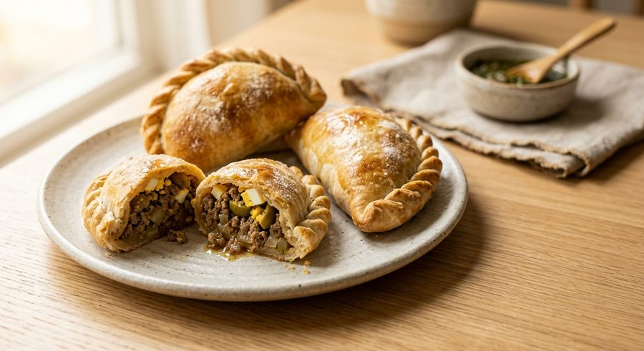
Ingredientes: Carne picada, cebolla, cebolla de verdeo, huevo duro, aceitunas verdes, pimentón dulce, comino, sal y pimienta, tapa de empanada.
Descripción: Empanadas caseras horneadas, rellenas con un clásico picadillo de carne, cebolla y huevo duro, sazonado con pimentón y comino. El sabor tradicional argentino en su punto justo. Se sirven 3 unidades por porción.

7001. Empanadas de Jamón y Queso (3 unidades)
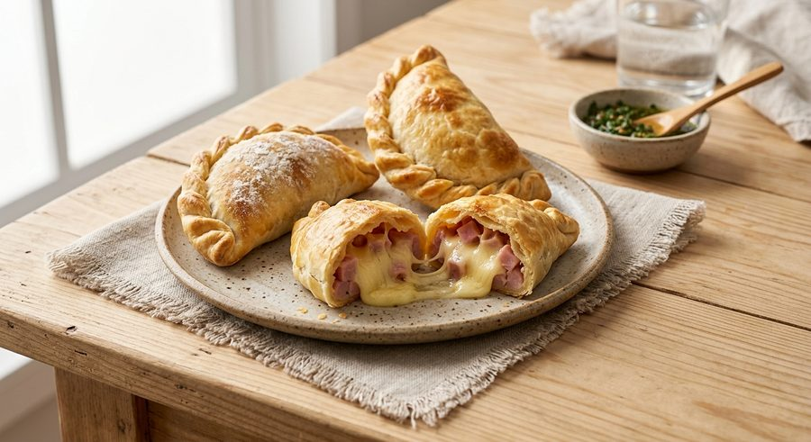
Ingredientes: Jamón cocido, muzzarella, salsa blanca, nuez moscada, tapa de empanada, huevo.
Descripción: Empanadas rellenas de jamón y muzzarella bien fundida, con un toque de salsa blanca y nuez moscada. Ideales para quienes buscan un sabor suave y reconfortante. Se sirven 3 unidades por porción.

7002. Tarta de Calabaza, Espinaca y Choclo
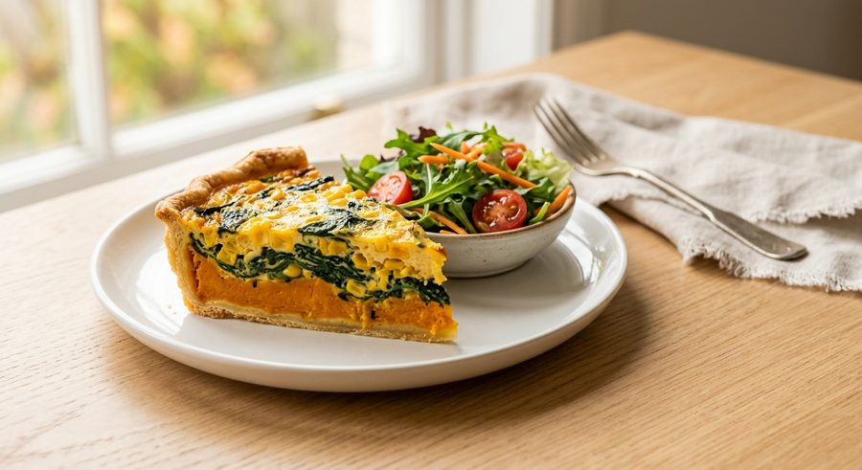
Ingredientes: Tapa de tarta, calabaza, espinaca, choclo, huevo, queso rallado, sal, pimienta y nuez moscada.
Descripción: Tarta casera de vegetales de estación: calabaza, espinaca y choclo, ligados con huevo y queso. Una opción liviana, colorida y llena de sabor. Se sirve con guarnición.

7003. Tarta de Verduras y Muzzarella
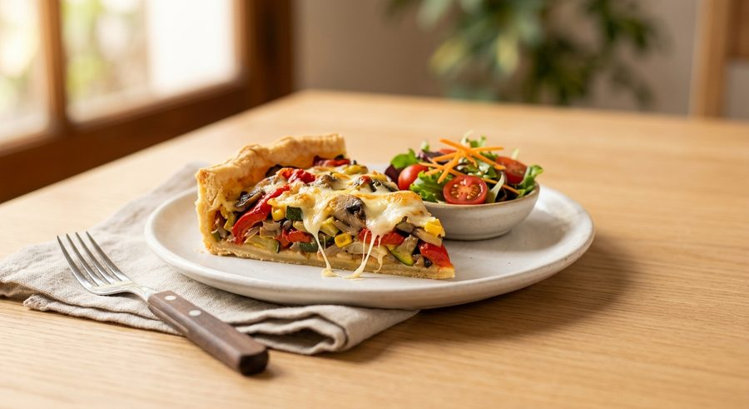
Ingredientes: Tapa de tarta, mix de verduras (acelga, zanahoria, zapallito), muzzarella, cebolla, huevo, sal y pimienta.
Descripción: Una tarta bien completa con mix de verduras frescas y muzzarella cremosa. Perfecta para quienes buscan una comida rica y balanceada. Se sirve con guarnición.

7004. Tarta de Zapallitos
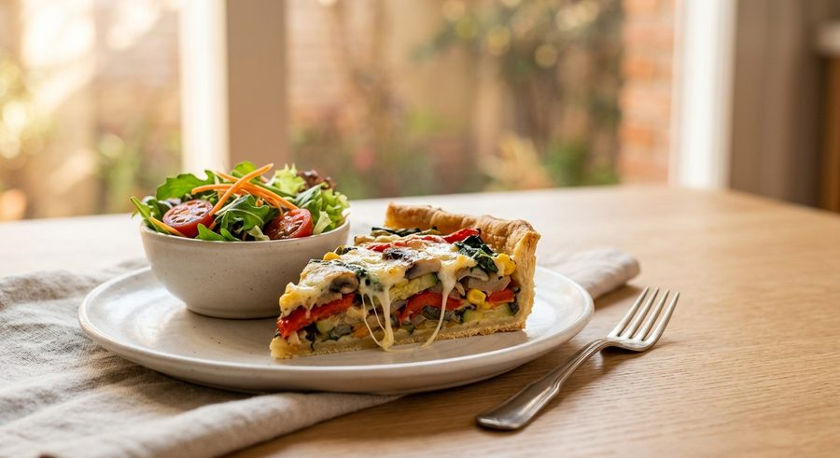
Ingredientes: Tapa de tarta, zapallitos, cebolla, huevo, queso rallado, sal y pimienta.
Descripción: Tarta casera de zapallitos, suave y jugosa, con el toque justo de queso. Simple, liviana y siempre bien recibida. Se sirve con guarnición.

PASTAS

7005. Canelones de Verdura y Carne con salsa mixta
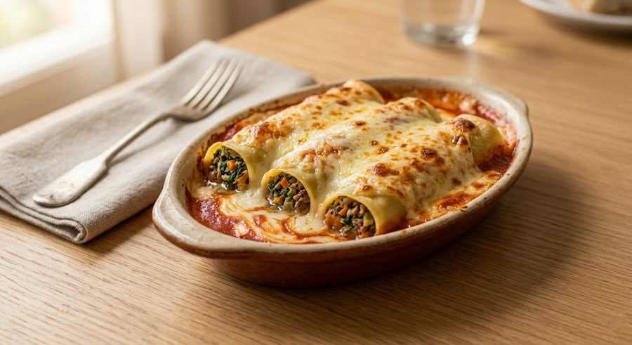
Ingredientes: Canelones, carne picada, espinaca o acelga, cebolla, salsa de tomate, salsa blanca (mixta), queso rallado, sal, pimienta y nuez moscada.
Descripción: Canelones caseros rellenos de carne y verdura, bañados con salsa mixta (tomate y crema) y gratinados con queso. Un clásico reconfortante de la cocina casera.

7006. Canelones de Verdura y Ricotta con salsa Rosa
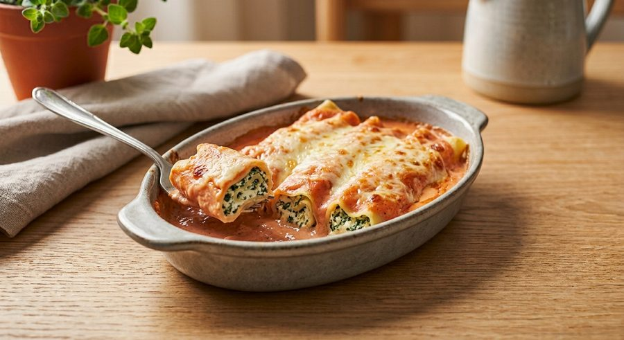
Ingredientes: Canelones, ricotta, espinaca, queso rallado, salsa rosa (tomate y crema), huevo, sal, pimienta y nuez moscada.
Descripción: Canelones de ricotta y espinaca, suaves y cremosos, cubiertos con una delicada salsa rosa. Una alternativa vegetariana que no resigna sabor.

7007. Tallarines Con bolognesa
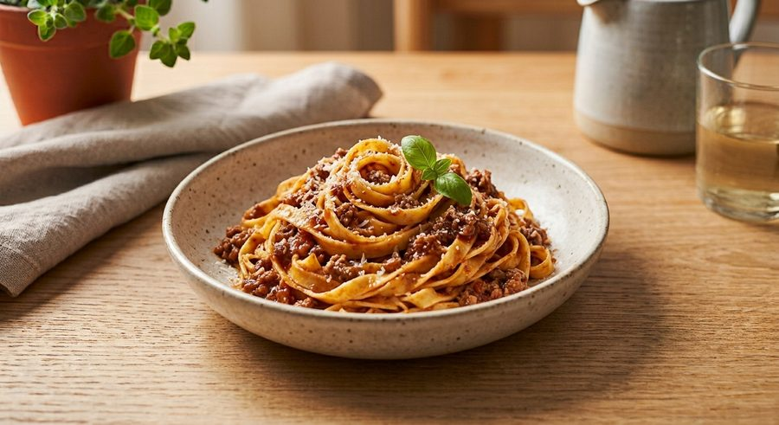
Ingredientes: Tallarines caseros, carne picada, salsa de tomate, cebolla, zanahoria, apio, ajo, sal, pimienta y queso rallado.
Descripción: Tallarines caseros con una salsa bolognesa a fuego lento, bien tradicional. El infaltable de las comidas familiares, ahora en formato vianda.

7008. Tallarines Caseros con salsa Parissienne
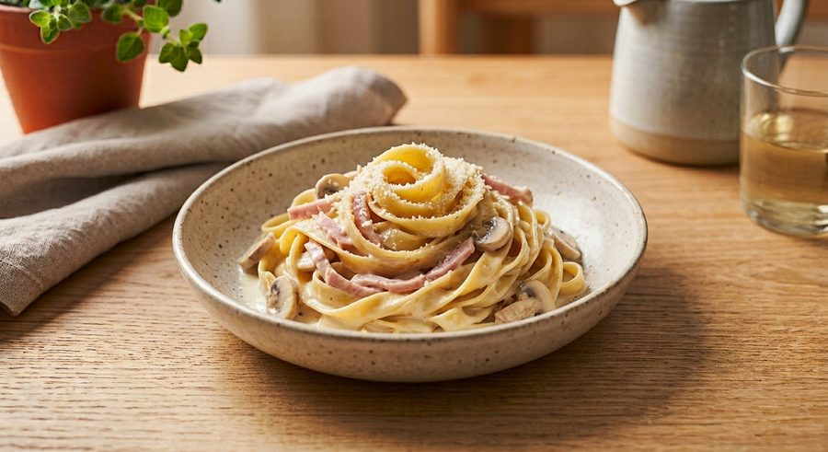
Ingredientes: Tallarines caseros, jamón cocido, champiñones, crema de leche, cebolla, manteca, queso rallado.
Descripción: Tallarines frescos con una cremosa salsa parissienne de jamón y champiñones. Un plato con onda bistró, ideal para consentirse entre semana.

7009. Ñoquis Blancos con salsa Fileto
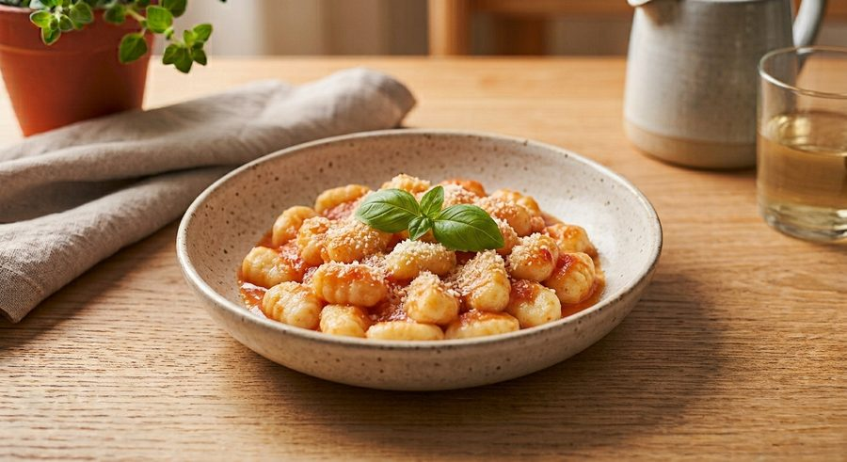
Ingredientes: Papa, harina, huevo, salsa fileto (tomate y albahaca), queso rallado, sal.
Descripción: Ñoquis caseros de papa, tiernos por dentro, bañados en una salsa fileto de tomate y albahaca bien fresca. Un clásico de los días 29.

7010. Ñoquis Verdes con salsa de Crema
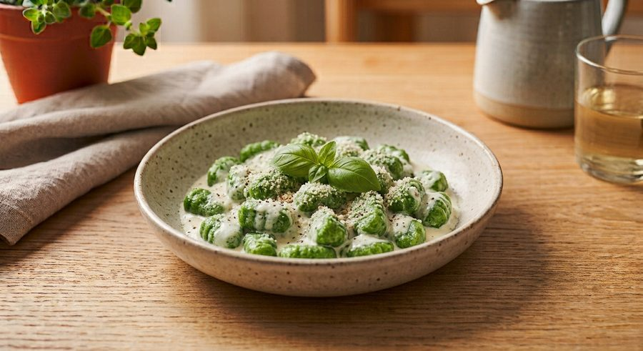
Ingredientes: Papa, espinaca, acelga, harina, huevo, manteca, salvia, crema de leche, queso rallado.
Descripción: Ñoquis verdes de papa, espinaca y acelga, con una suave salsa de crema y manteca. Color, sabor y una textura irresistible.

MINUTAS

7011. Burrito Bondiola Braseada
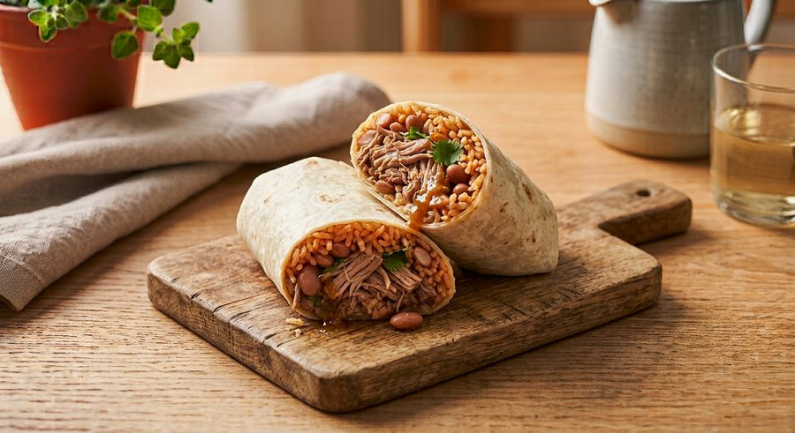
Ingredientes: Tortilla de trigo, bondiola de cerdo braseada y desmenuzada, arroz o puré de batata, porotos negros o choclo, queso cheddar o muzzarella, salsa criolla, crema agria o mayonesa, comino y pimentón.
Descripción: Un burrito bien relleno de bondiola braseada, arroz, porotos y queso fundido, con salsa criolla y un toque ahumado. Sabor intenso en cada bocado.

7012. Burrito Vegetariano Champignones y Espinacas
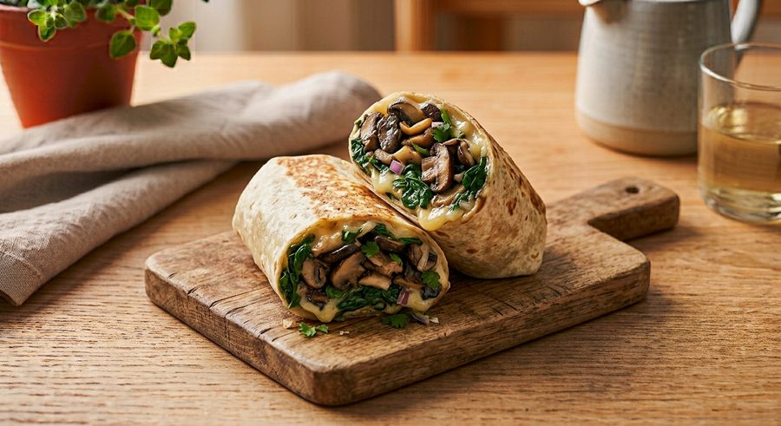
Ingredientes: Tortilla de trigo, champiñones, espinaca fresca, porotos negros, arroz, queso muzzarella o cheddar, salsa criolla o pico de gallo, ajo, comino.
Descripción: Burrito vegetariano con champiñones salteados, espinaca fresca y queso derretido. Una opción sabrosa y liviana para cualquier día de la semana.

7013. Doble Cheeseburguer con papas fritas
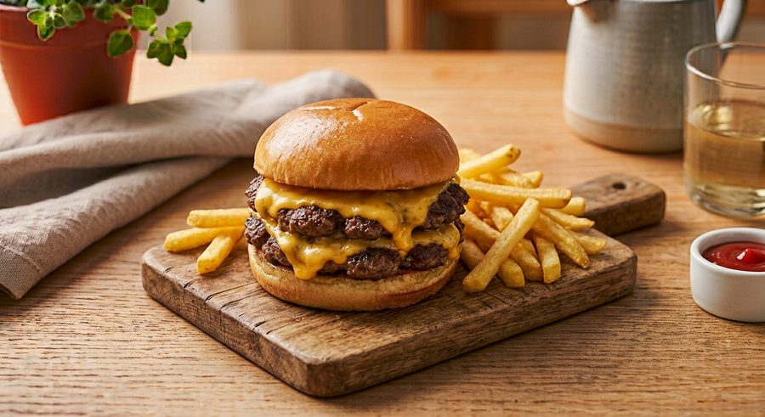
Ingredientes: Doble medallón de carne vacuna, pan de hamburguesa, queso cheddar o muzzarella, mayonesa, ketchup o salsa especial, tomate, lechuga, cebolla, papas fritas.
Descripción: Doble hamburguesa casera con queso bien fundido, acompañada de papas fritas crocantes. Para los que quieren ir a lo grande.

7014. Choripan Especial con papas fritas
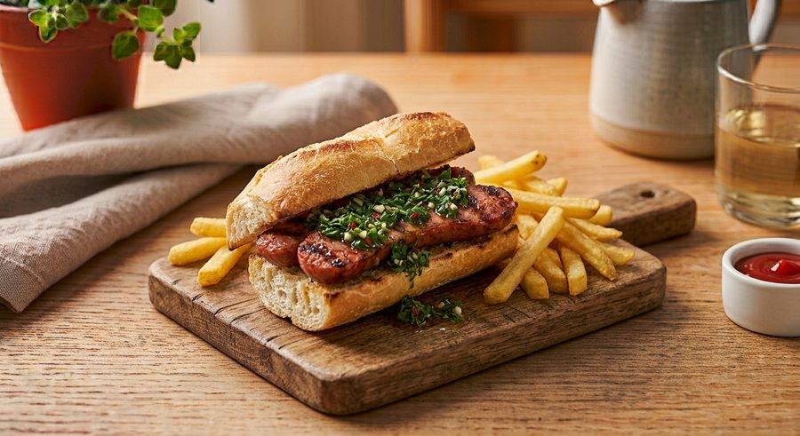
Ingredientes: Chorizo parrillero, pan, chimichurri casero, queso provolone o muzzarella, morrones asados, panceta, papas fritas.
Descripción: Choripán a la parrilla con chimichurri casero, panceta y queso provolone fundido, servido con papas fritas. Un clásico argentino elevado.

7015. Ciabatta de Solomillo de Cerdo
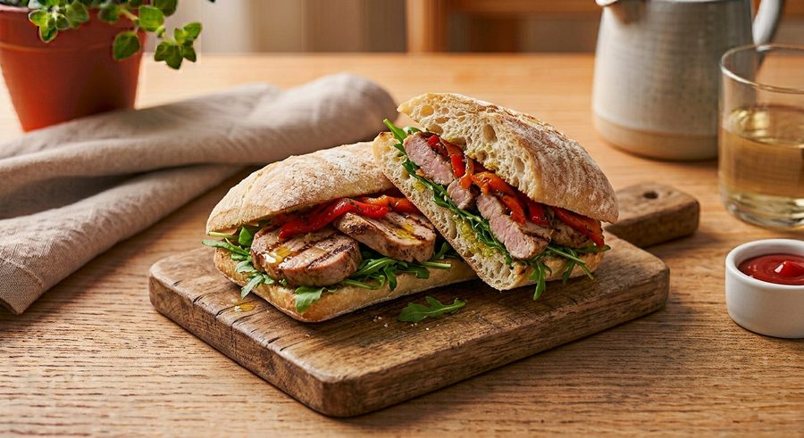
Ingredientes: Pan ciabatta, solomillo o bondiola de cerdo, mostaza, rúcula, tomate, queso provolone, sal y pimienta.
Descripción: Ciabatta con solomillo de cerdo tierno, rúcula fresca, tomate y un toque de mostaza. Sabor gourmet en formato sándwich.

7016. Focaccia de Berenjenas y Tomates
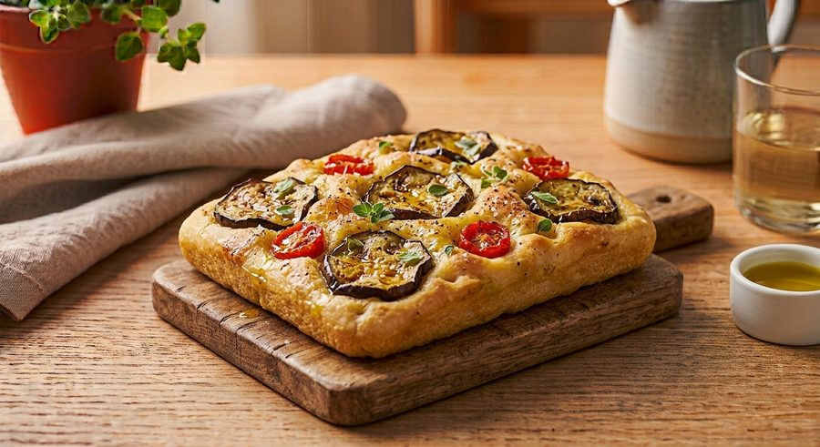
Ingredientes: Focaccia, berenjena, tomate, ajo, aceite de oliva, orégano, sal y pimienta.
Descripción: Focaccia casera con berenjenas grilladas y tomate fresco, aromatizada con ajo y orégano. Simple, mediterránea y muy sabrosa.

7017. Pizza de Carne Napolitana con pure de papas
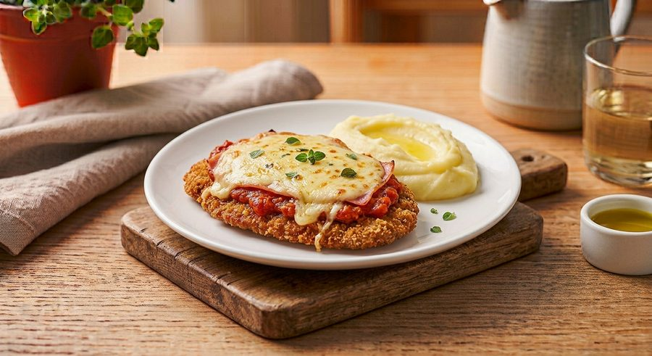
Ingredientes: Masa de pizza, salsa de tomate, carne picada saborizada, muzzarella, tomate, ajo, orégano, aceite de oliva, puré de papas.
Descripción: Pizza individual de carne a la napolitana, con abundante muzzarella y tomate fresco, acompañada de puré de papas casero.

7018. Sandwich de Milanesas Completo con papas fritas
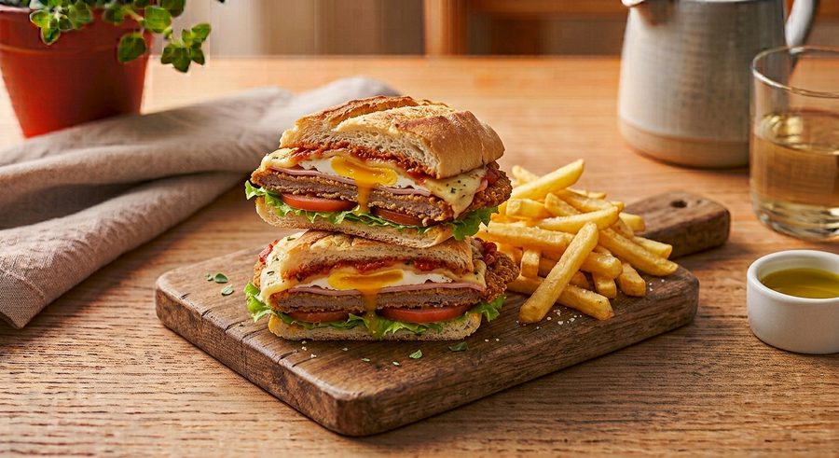
Ingredientes: Milanesa de nalga o peceto, pan, huevo, pan rallado, lechuga, tomate, queso de máquina, mayonesa, papas fritas.
Descripción: El clásico sándwich de milanesa completo, con lechuga, tomate, queso y mayonesa, servido con papas fritas bien crocantes.

7019. Sandwich de Pollo gratinado con queso y salsa golf, con papas fritas
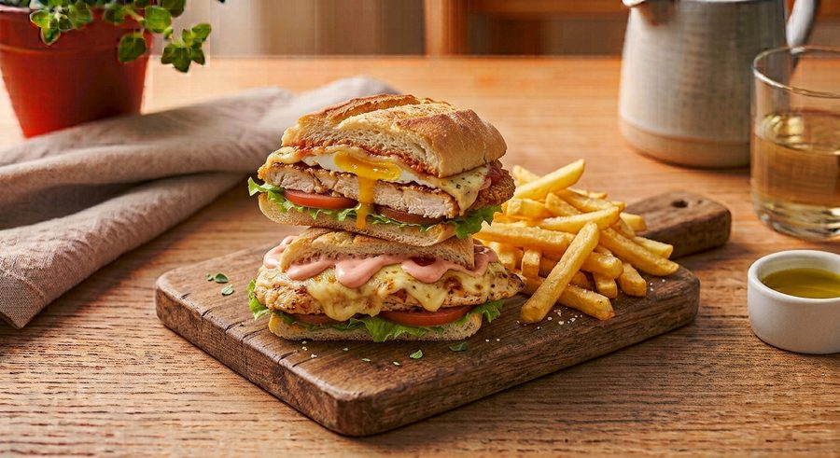
Ingredientes: Filet de pollo, crema de leche o salsa blanca, queso rallado o en fetas, pan, salsa golf, papas fritas.
Descripción: Filet de pollo gratinado con queso y crema, servido en pan con salsa golf y papas fritas. Cremoso, sabroso y bien completo.

7020. Triple de Miga Primavera jamon, queso, lechuga y tomate
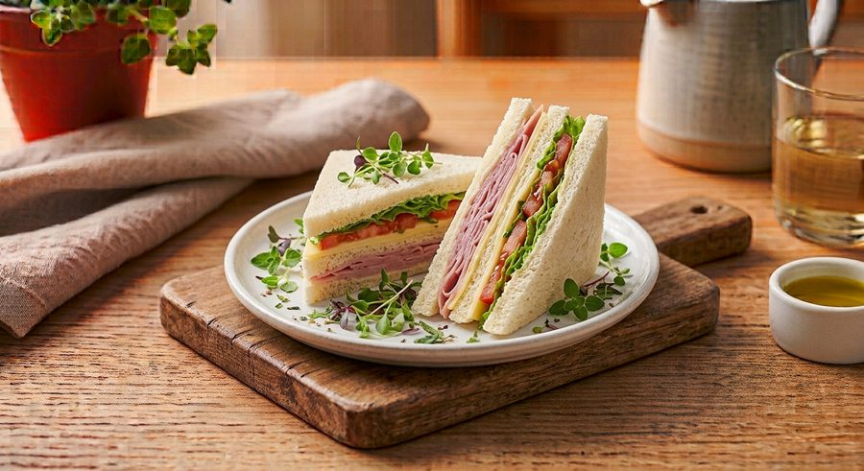
Ingredientes: Pan de miga, jamón cocido, queso de máquina, lechuga, tomate, huevo duro, mayonesa.
Descripción: Triple de miga fresco con jamón, queso, lechuga, tomate y huevo. Liviano, práctico y siempre bien recibido.

CREPPES

7021. Creppe de Verduras Asadas con salsa mixta
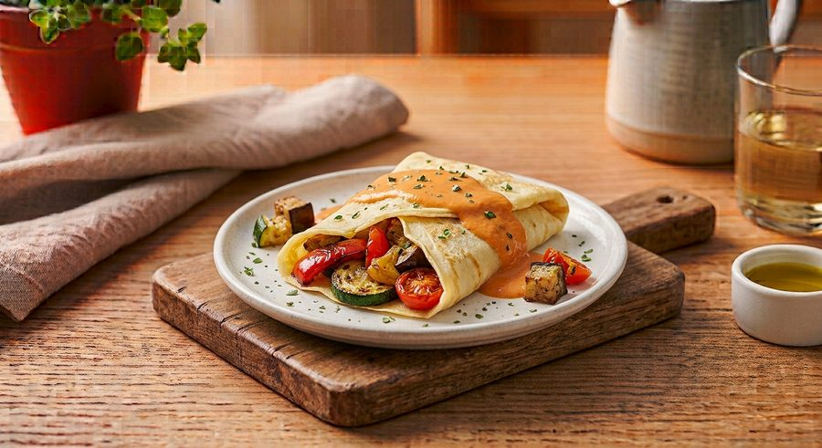
Ingredientes: Panqueques, zapallitos asados, berenjena asada, morrón asado, muzzarella, salsa mixta (tomate y crema), sal y pimienta.
Descripción: Creppes rellenos de vegetales asados y muzzarella, bañados con salsa mixta y gratinados. Una opción vegetariana con mucho sabor ahumado.

POLLO

7022. Chop Suai de Pollo
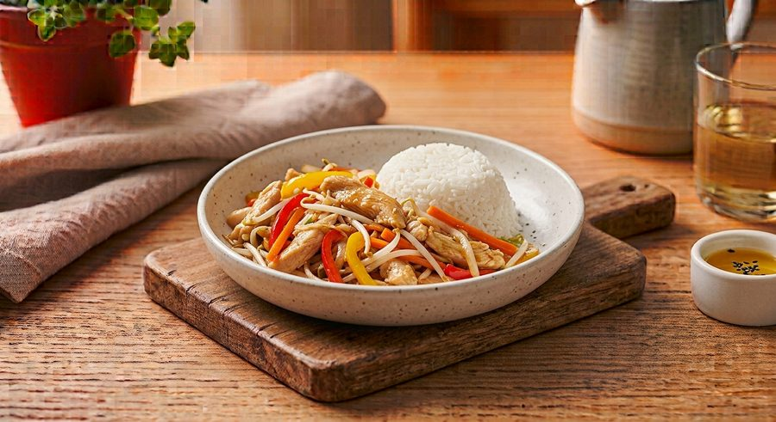
Ingredientes: Pechuga de pollo, repollo, zanahoria, morrón, cebolla, brotes de soja, salsa de soja, maicena, ajo, aceite neutro.
Descripción: Chop suey de pollo bien oriental, con vegetales salteados al wok y salsa de soja. Fresco, liviano y lleno de textura.

7023. Milanesa Pollo Napolitana con papas fritas
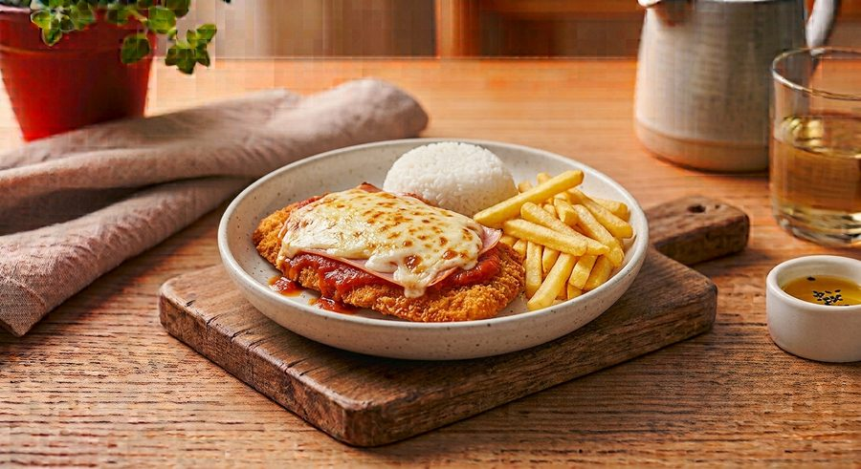
Ingredientes: Milanesa de pollo, salsa de tomate, jamón cocido, muzzarella, orégano, papas fritas.
Descripción: Milanesa de pollo a la napolitana, gratinada con jamón, muzzarella y salsa de tomate, acompañada de papas fritas.

7024. Pollo a la Portuguesa con papas cubeteadas
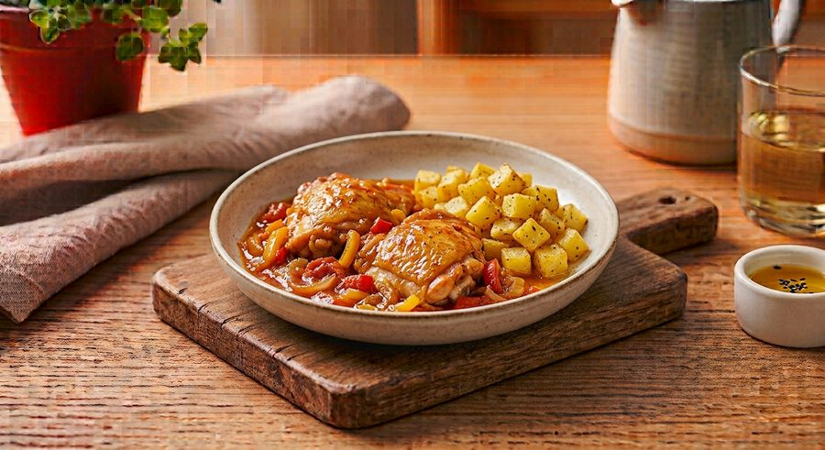
Ingredientes: Pollo (pata-muslo o supremo), papa, arvejas, salsa de tomate, cebolla, ajo, sal, pimienta y azúcar.
Descripción: Pollo a la portuguesa, cocido a fuego lento en salsa de tomate con papas y arvejas. Un guiso casero de sabor profundo.

7025. Pollo al Verdeo con papas españolas
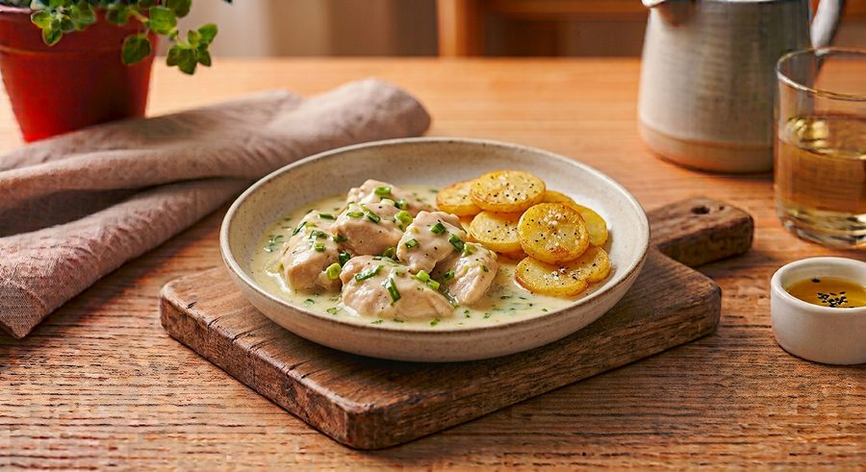
Ingredientes: Pollo (supremo o pata-muslo), cebolla de verdeo, crema de leche, manteca, vino blanco, papas españolas, sal y pimienta.
Descripción: Pollo al verdeo en una salsa cremosa con un toque de vino blanco, acompañado de papas españolas. Suave, aromático y muy sabroso.

7026. Suprema Gratinada con guarnicion de ensaladas
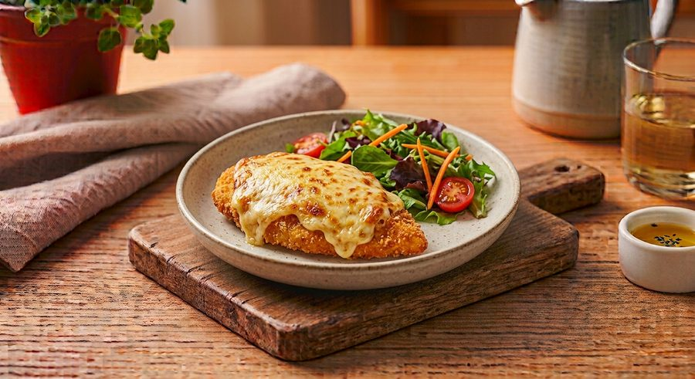
Ingredientes: Suprema de pollo, jamón cocido, muzzarella, orégano, ensaladas de guarnición.
Descripción: Suprema de pollo gratinada con jamón y muzzarella, acompañada de una fresca guarnición de ensaladas. Clásica y siempre efectiva.

CERDO

7027. Bondiola al disco con papas
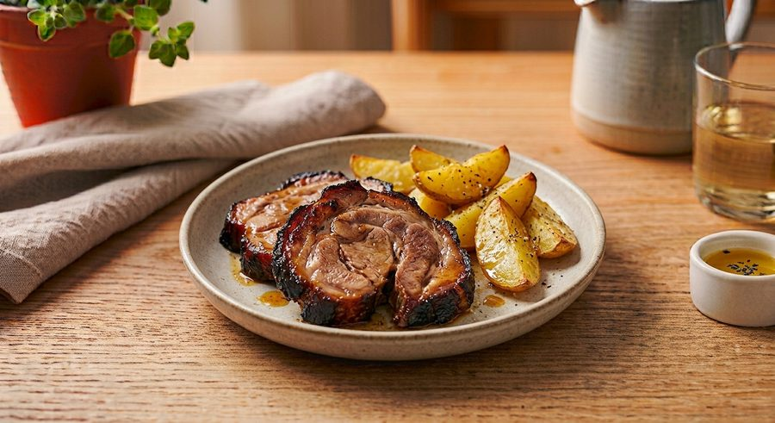
Ingredientes: Bondiola de cerdo, ajo, mostaza, vino blanco, aceite, papas, sal, pimienta y orégano.
Descripción: Bondiola de cerdo cocinada a fuego lento con ajo, mostaza y vino blanco, acompañada de papas. Tierna, jugosa y con mucho carácter.

7028. Carré de Cerdo a la Mostaza con pure de calabaza
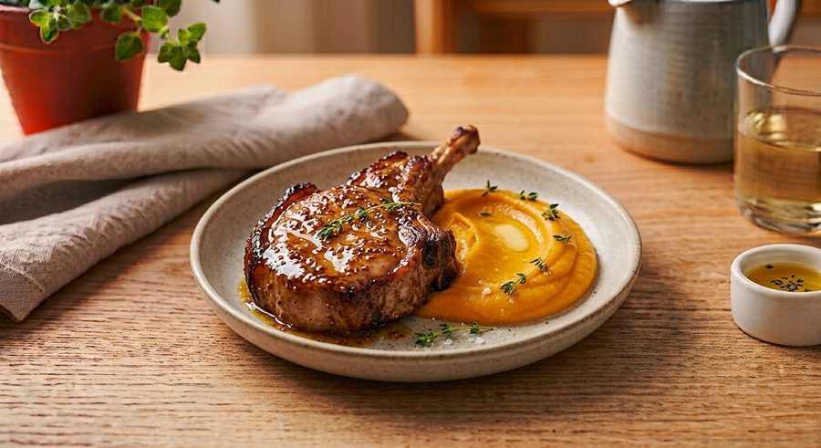
Ingredientes: Carré de cerdo, mostaza, crema de leche, caldo, aceite, puré de calabaza, sal y pimienta.
Descripción: Carré de cerdo en salsa de mostaza y crema, acompañado de un suave puré de calabaza. Una combinación clásica que nunca falla.

7029. Costeletitas de Cerdo con pure de papas
Ingredientes: Costeletitas de cerdo, ajo, jugo de limón, aceite, puré de papas, sal, pimienta y orégano.
Descripción: Costeletitas de cerdo doradas, con un toque de ajo y limón, servidas con puré de papas casero. Sencillo y muy sabroso.

7030. Milanesa de Cerdo con ensaladas
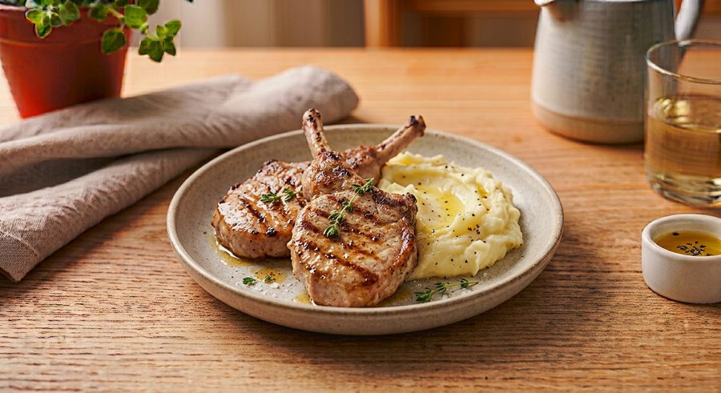
Ingredientes: Filet de cerdo, huevo, pan rallado, ajo, perejil, ensaladas de guarnición.
Descripción: Milanesa de cerdo crocante por fuera y tierna por dentro, acompañada de una fresca guarnición de ensaladas.

TERNERA

7031. Pastel de Papas y ternera
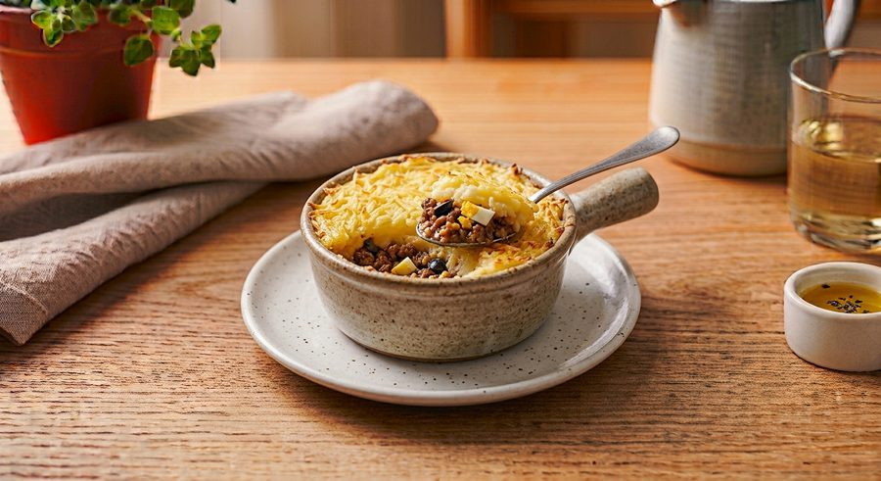
Ingredientes: Papa, manteca, leche, carne picada de ternera, cebolla, huevo duro, aceitunas verdes, pasas de uva, queso rallado, sal, pimienta y pimentón.
Descripción: Pastel de papas tradicional, con un relleno jugoso de carne de ternera, aceitunas y huevo, gratinado con queso. Comida casera por excelencia.

PESCADOS Y MARISCOS

7032. Atun a la Marinera con pure de papas
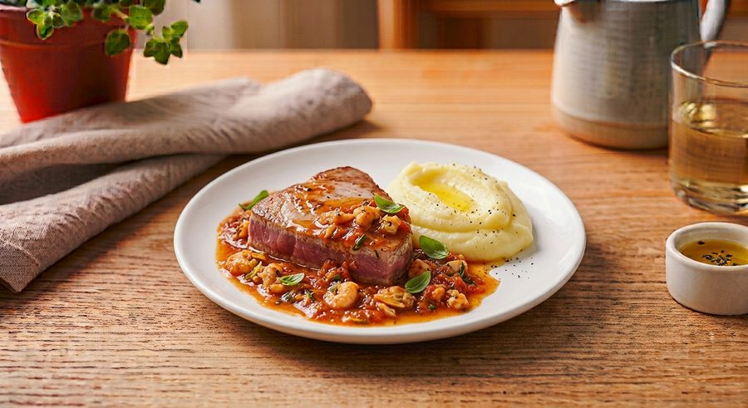
Ingredientes: Lomo de atún fresco, cebolla, morrón rojo, ajo, tomate triturado, vino blanco, mejillones o camarones, aceite de oliva, perejil, puré de papas.
Descripción: Atún fresco a la marinera, cocido en una salsa de tomate con vino blanco y un toque de mariscos, servido con puré de papas.

7033. Medallon de Lomo de Atun con ensaladas
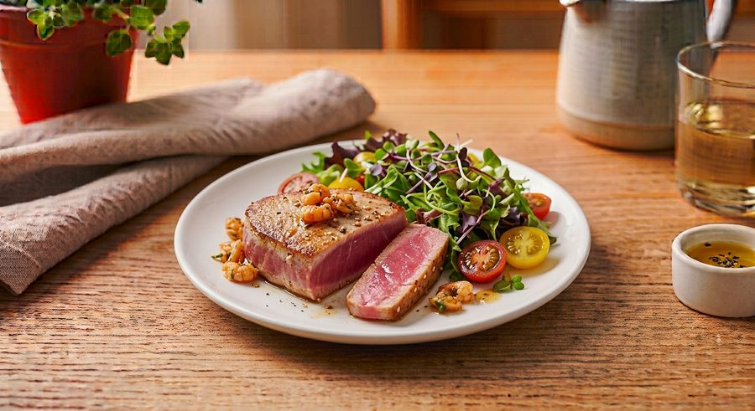
Ingredientes: Lomo de atún, aceite de oliva, semillas de sésamo, sal gruesa, pimienta negra, jugo de limón, ensaladas de guarnición.
Descripción: Medallón de atún sellado en su punto justo, con un toque de sésamo y limón, acompañado de ensaladas frescas. Liviano y elegante.

VEGETARIANOS

7034. Pastel de Calabaza, Espinaca, Choclo, Pimientos y Muzza
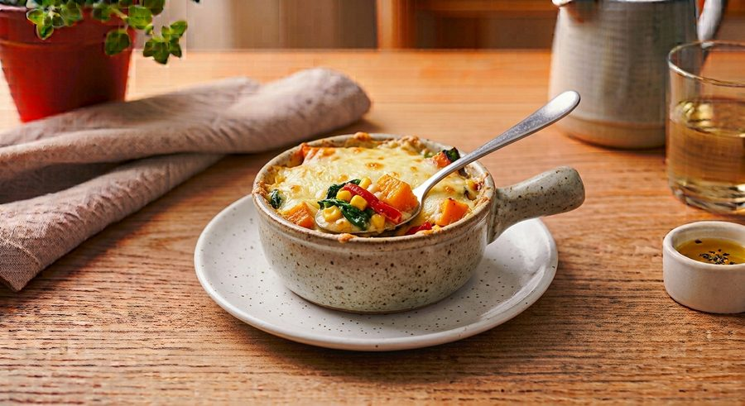
Ingredientes: Calabaza, espinaca, choclo, morrón, cebolla, huevo, queso muzzarella, sal, pimienta y nuez moscada.
Descripción: Pastel de vegetales de estación gratinado con muzzarella. Colorido, nutritivo y con mucho sabor casero.

7035. Roll de Berenjenas con ensaladas
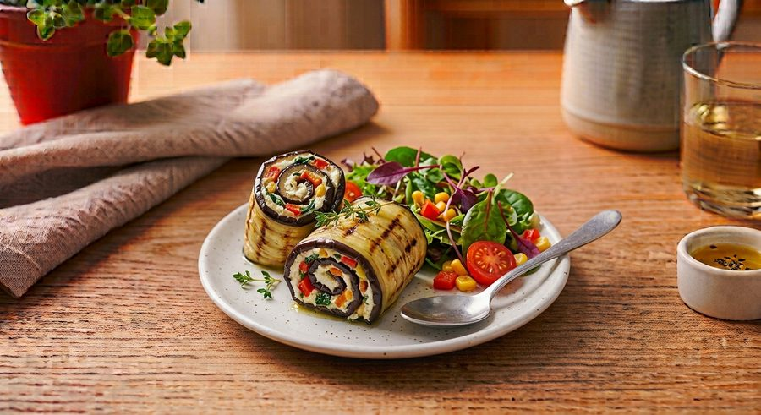
Ingredientes: Berenjena, ricota, espinaca, queso rallado, salsa de tomate, queso muzzarella, aceite de oliva, ensaladas de guarnición.
Descripción: Rolls de berenjena rellenos de ricota y espinaca, gratinados con salsa de tomate y muzzarella, acompañados de ensaladas frescas.

ENSALADAS

7036. Ensalada Completa
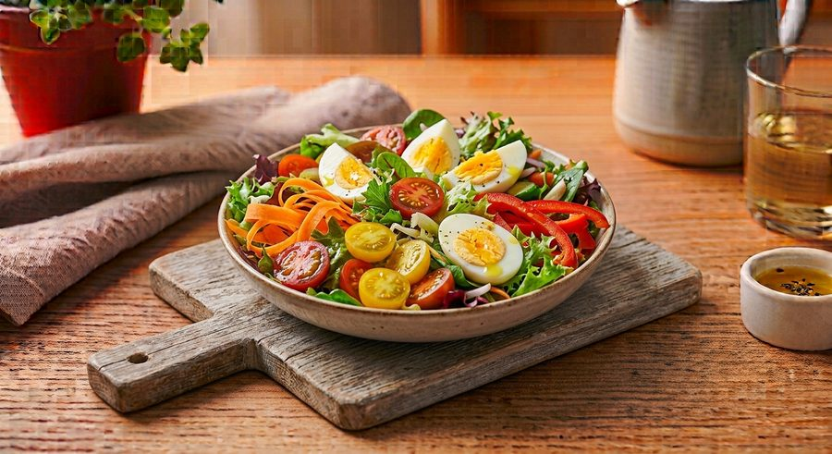
Ingredientes: Lechuga variada, tomate, huevo duro, atún o jamón cocido, queso, zanahoria rallada, choclo, aceite de oliva y vinagre.
Descripción: Ensalada bien completa con todo lo necesario para una comida liviana y nutritiva: verdes frescos, proteína, queso y un toque de choclo.

GUISOS / POTAJES

7037. Guiso de Lenteja Vegetariano
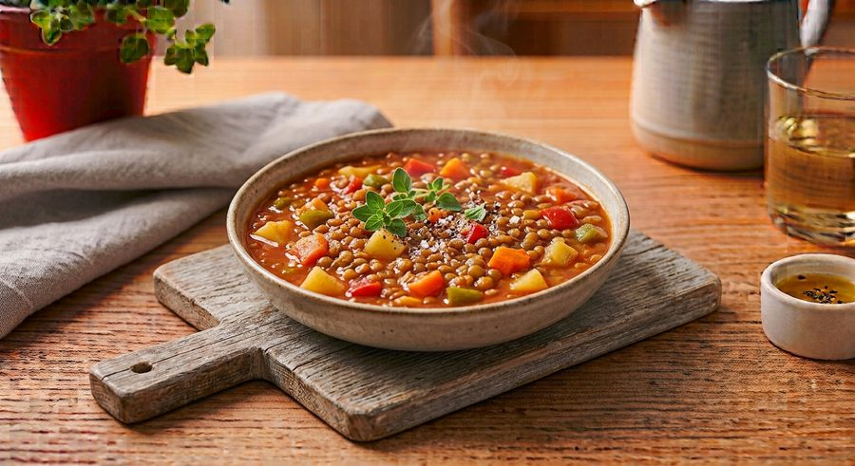
Ingredientes: Lentejas, cebolla, zanahoria, morrón, ajo, zapallo, papa, tomate triturado, pimentón dulce, laurel, comino, caldo de verdura.
Descripción: Guiso de lentejas vegetariano, bien abundante en vegetales y con el condimento justo. Reconfortante y nutritivo.

7038. Guiso de Lentejas
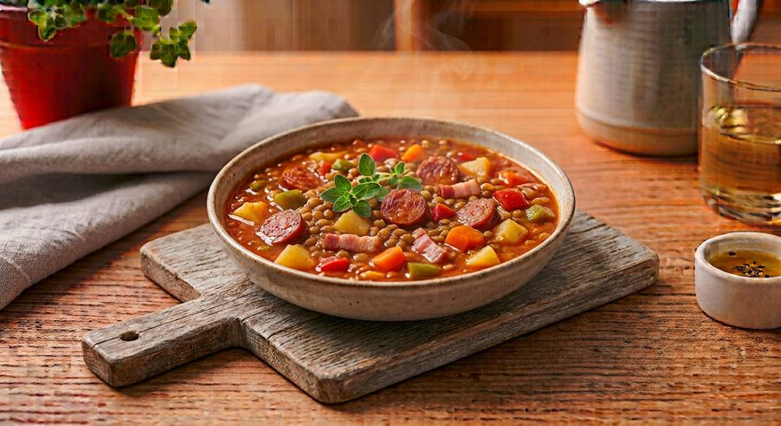
Ingredientes: Lentejas, panceta ahumada, chorizo colorado, cebolla, zanahoria, ajo, papa, tomate triturado, pimentón, laurel, caldo de carne o verdura.
Descripción: El clásico guiso de lentejas con panceta y chorizo colorado, cocido a fuego lento. Sabor intenso para los días fríos.

7039. Guiso de Mondongo
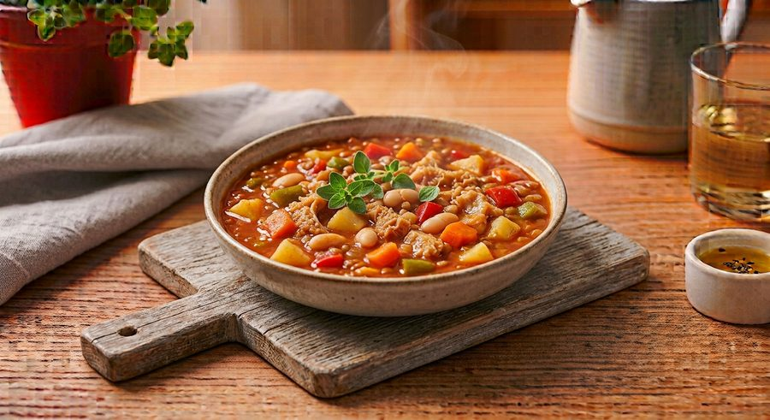
Ingredientes: Mondongo, panceta ahumada, chorizo colorado, cebolla, morrón rojo, zanahoria, ajo, porotos, tomate triturado, caldo de verdura, pimentón y comino.
Descripción: Guiso de mondongo bien tradicional, cocido lentamente con panceta, chorizo y porotos. Un plato de cuchara con mucho sabor casero.

MINUTAS

7040. Carlitos
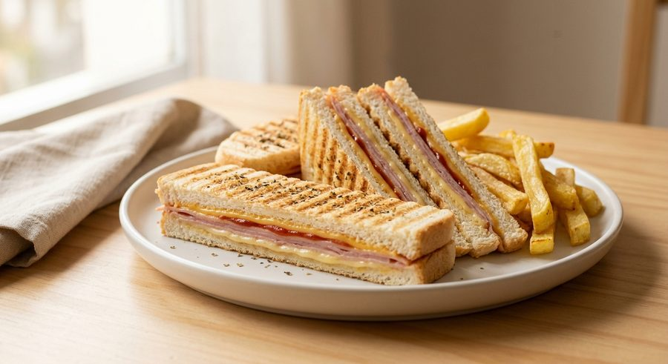
Ingredientes: Pan de miga, mayonesa, queso de máquina, ketchup, jamón cocido.
Descripción: Carlito clásico de pan de miga prensado y tostado, con mayonesa, queso, ketchup y jamón, cortado en bastones parejos. Se sirve con papas fritas bastón.

7041. 1/2 Carlito de Pollo
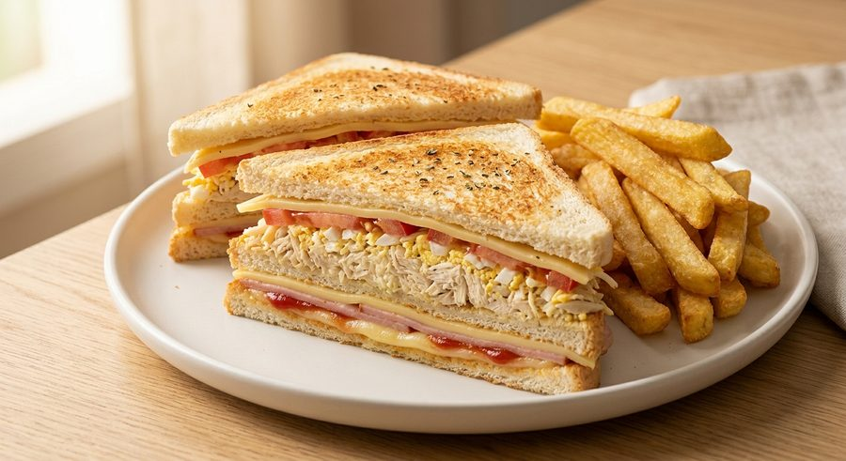
Ingredientes: Pan de miga, mayonesa, queso de máquina, ketchup, jamón cocido, pollo desmenuzado, huevo duro rallado, tomate.
Descripción: Versión doble del Carlito: a las capas de jamón y queso se le suma una segunda capa de pollo desmenuzado con huevo rallado, tomate y queso. Prensado, tostado y cortado en bastones. Se sirve con papas fritas bastón.

7042. Hamburguesas de Vegetales (2 unidades) con ensalada variada
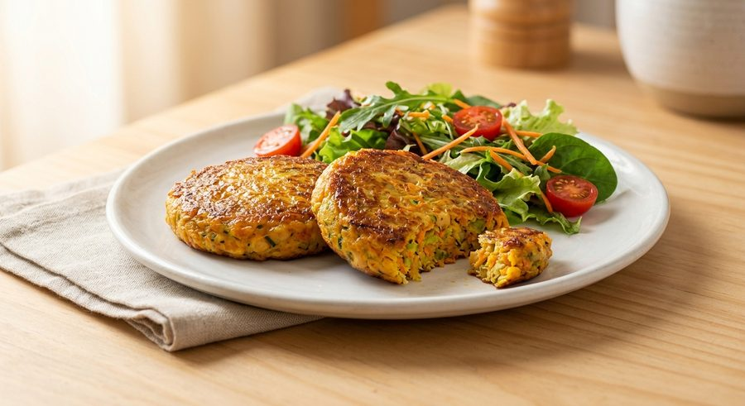
Ingredientes: Zanahoria, zapallito, cebolla, garbanzos o lentejas, ensalada variada de guarnición.
Descripción: Dos medallones caseros de vegetales y legumbres, dorados por fuera y jugosos por dentro, servidos al plato (sin pan) con una ensalada variada de guarnición.

7043. 1/2 Pizza de Pollo a la Crema
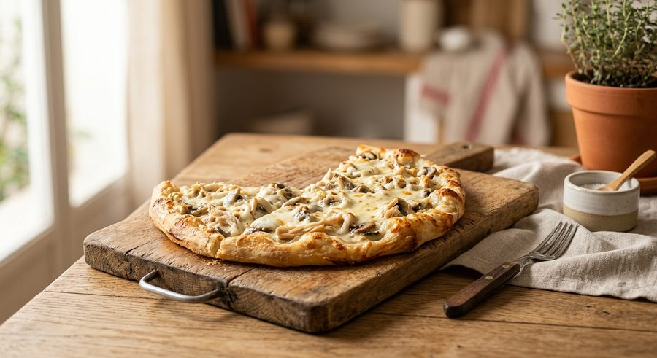
Ingredientes: Masa de pizza, pollo desmenuzado, crema de leche o salsa blanca, muzzarella, champiñones, ajo.
Descripción: Media pizza individual con una cremosa cobertura de pollo, champiñones y salsa blanca, gratinada con abundante muzzarella.

7044. Frankfurt de Salchichas Paladini con Jamón y Queso
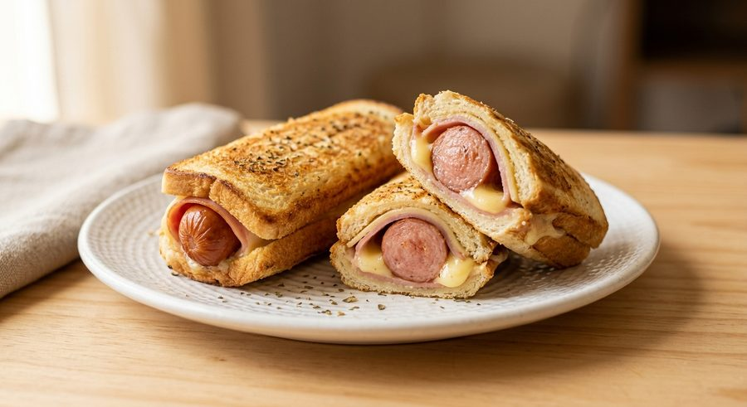
Ingredientes: Salchichas tipo Frankfurt (Paladini), jamón cocido, queso de máquina, pan de miga.
Descripción: Salchichas Frankfurt de la marca Paladini envueltas en jamón y queso, y luego en pan de miga, tostadas y prensadas hasta dorar. Un clásico simple, rendidor y sabroso.

7045. Hamburguesa de Ternera Especial con papas fritas
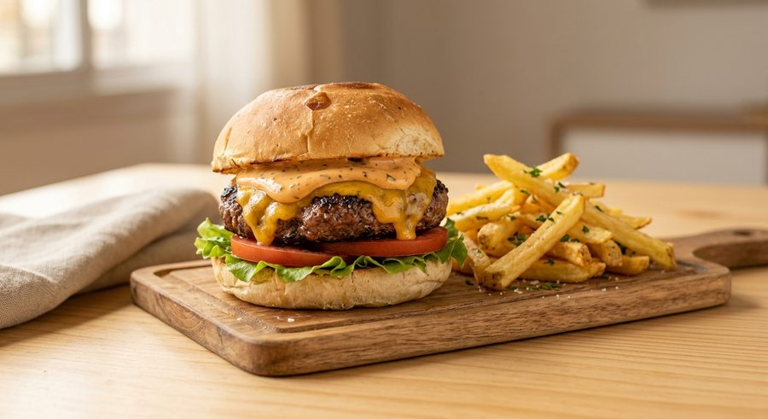
Ingredientes: Carne vacuna, pan de hamburguesa, lechuga, tomate, queso, salsa especial de la casa, papas fritas.
Descripción: Hamburguesa casera de carne vacuna jugosa, con aderezo especial de la casa, servida con papas fritas crocantes.

7046. Tortillita de Papas con guarnición de ensaladas
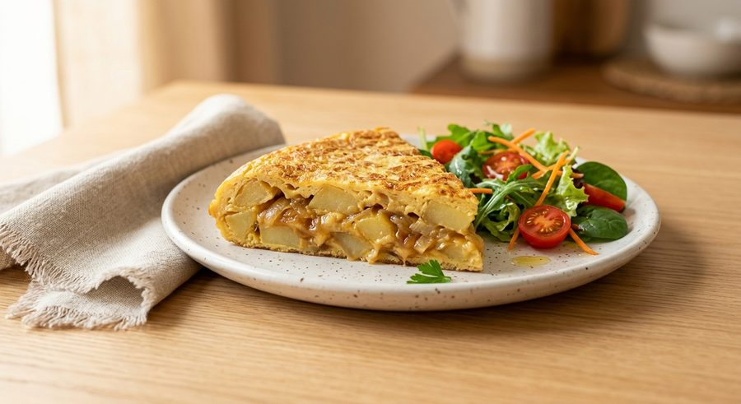
Ingredientes: Papas, cebolla, huevo, ensaladas de guarnición.
Descripción: Tortilla individual clásica de papas y cebolla, jugosa por dentro y dorada por fuera, servida con una fresca guarnición de ensaladas.

MENÚ DE LA SEMANA
Platos exclusivos de Vianda diaria / Vianda semanal (N.° 1000 en adelante) — NO forman parte del catálogo "A la carta" de más arriba. Cada plato sólo está disponible el día que le corresponde.

MENÚ DE LA SEMANA — LUNES

8000. Pollo al horno con Verduras al horno
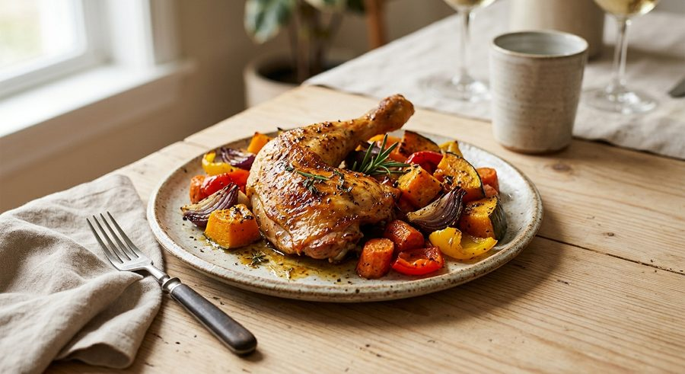
Ingredientes: Pollo, calabaza, zanahoria, cebolla morada, morrón, aceite de oliva, hierbas.
Descripción: Pollo al horno con piel bien dorada, acompañado de una selección de vegetales asados de estación. Opción 1 del Menú de la semana de los lunes.

8001. Wok de Verduras y Pechugas
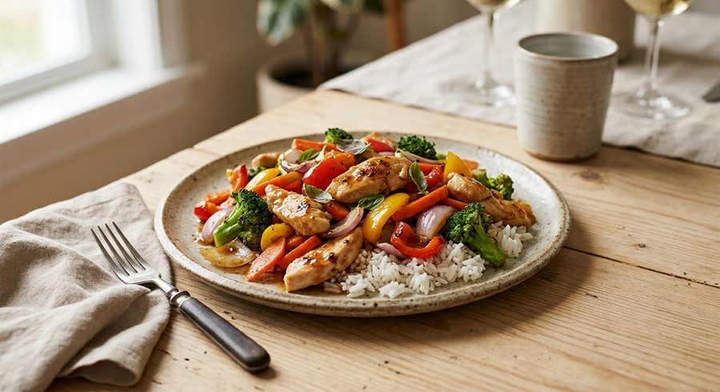
Ingredientes: Pechuga de pollo, morrón, zanahoria, cebolla, brócoli, salsa de soja, arroz.
Descripción: Tiras de pechuga de pollo salteadas al wok con vegetales bien crocantes, en salsa liviana de soja, sobre arroz. Opción 2 del Menú de la semana de los lunes.

8002. Calabaza Gratinada con Arroz c/crema
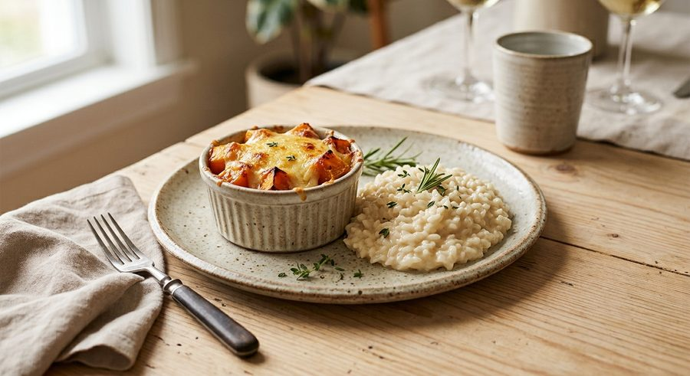
Ingredientes: Calabaza, queso, arroz, crema de leche.
Descripción: Gratín de calabaza asada con una corteza dorada de queso derretido, servido con arroz en salsa de crema. Opción 3 (vegetariana) del Menú de la semana de los lunes.

MENÚ DE LA SEMANA — MARTES

8003. Milanesa de Cerdo con Pure Calabaza
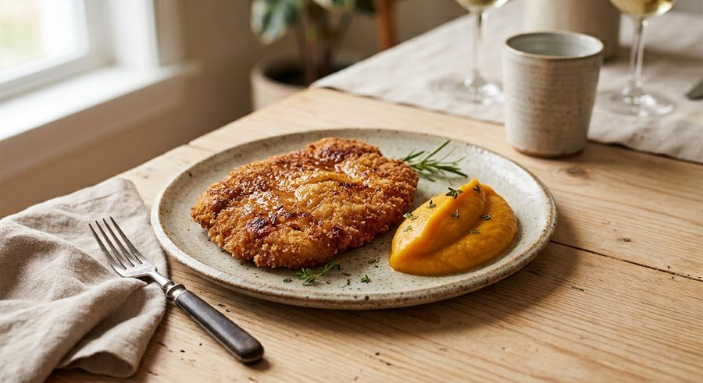
Ingredientes: Filet de cerdo, pan rallado, huevo, calabaza.
Descripción: Milanesa de cerdo dorada y crocante, acompañada de un suave puré de calabaza. Opción 1 del Menú de la semana de los martes.

8004. Milanesa de Pollo gratinada con Pure Mixto
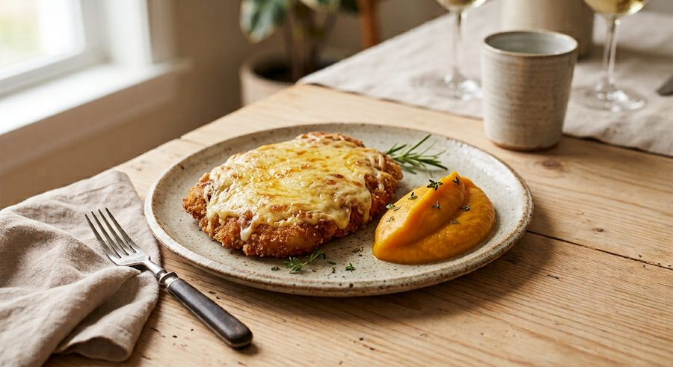
Ingredientes: Filet de pollo, pan rallado, huevo, queso, papa, calabaza.
Descripción: Milanesa de pollo gratinada con abundante queso derretido, servida con puré mixto de papa y calabaza. Opción 2 del Menú de la semana de los martes.

8005. Milanesas de Berenjenas Horno Gratinada
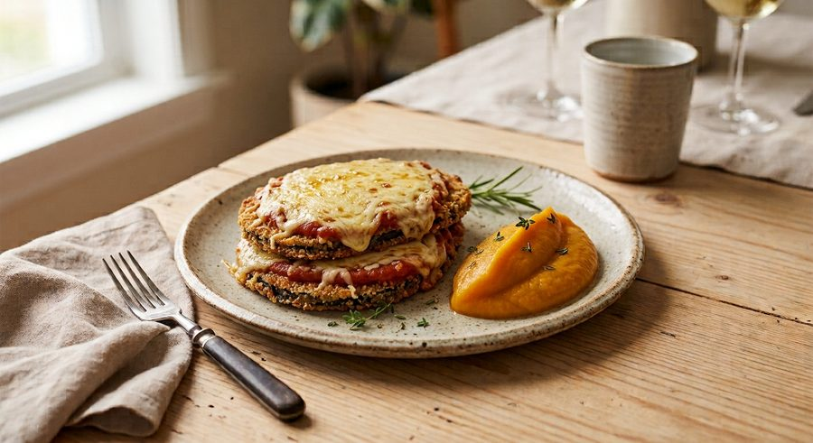
Ingredientes: Berenjena, pan rallado, huevo, queso, salsa de tomate.
Descripción: Milanesas de berenjena al horno, gratinadas con queso derretido y salsa de tomate. Opción 3 (vegetariana) del Menú de la semana de los martes.

MENÚ DE LA SEMANA — MIÉRCOLES

8006. Arroz amarillo con pollo
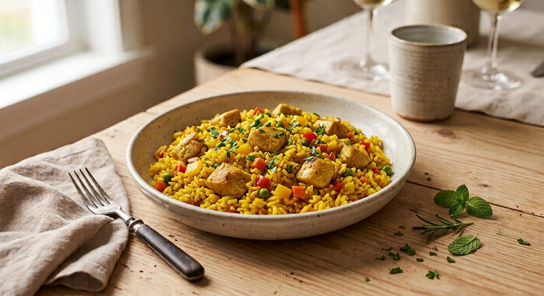
Ingredientes: Arroz, pollo, cúrcuma, zanahoria, morrón, cebolla.
Descripción: Arroz amarillo bien sabroso con trozos de pollo y vegetales, un clásico casero de cuchara. Opción 1 del Menú de la semana de los miércoles.

8007. Bondiola al horno con Vegetales Grillados
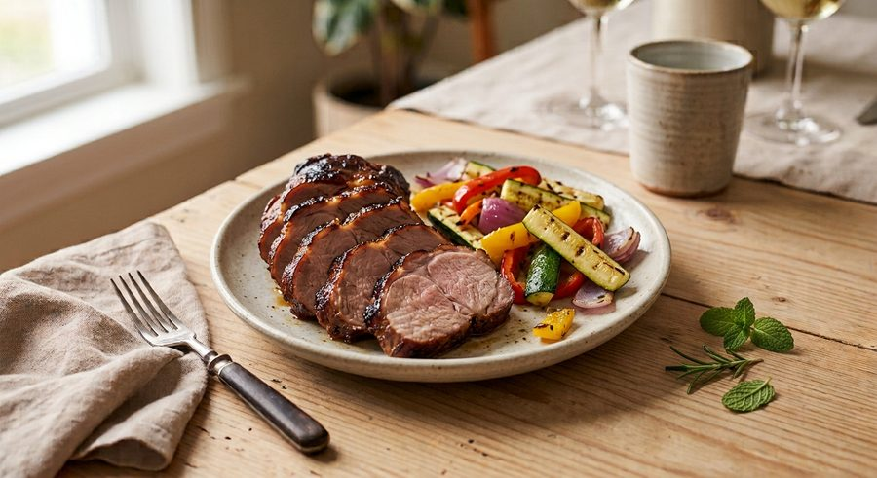
Ingredientes: Bondiola de cerdo, zucchini, morrón, cebolla morada.
Descripción: Bondiola de cerdo al horno con bordes caramelizados, acompañada de vegetales grillados. Opción 2 del Menú de la semana de los miércoles.

8008. Lasagna de Berenjenas con salsa tuco
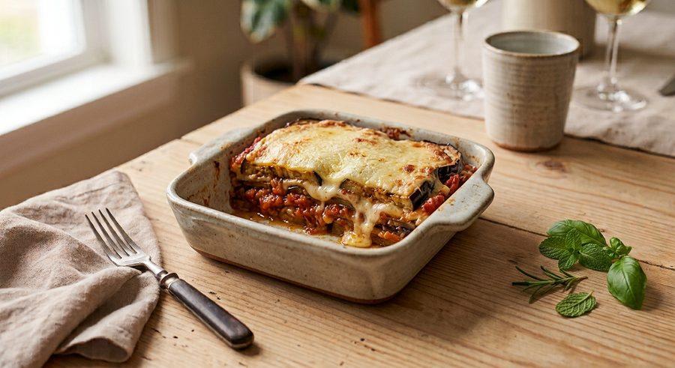
Ingredientes: Berenjena, salsa de tomate (tuco), queso.
Descripción: Lasaña casera de berenjenas en capas, con salsa tuco y gratinado de queso. Opción 3 (vegetariana) del Menú de la semana de los miércoles.

MENÚ DE LA SEMANA — JUEVES

8009. Tallarines con Salsa de Champignones y Pollo
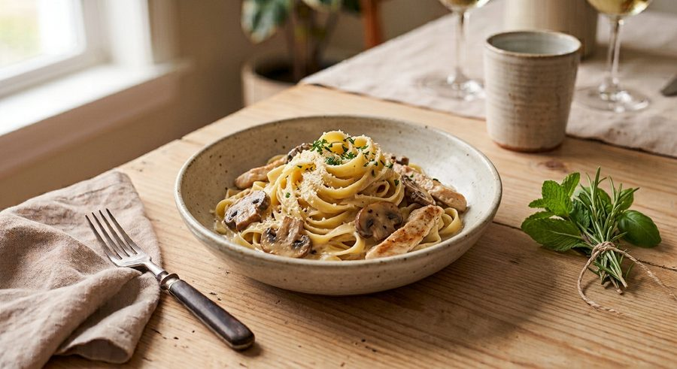
Ingredientes: Tallarines, champiñones, pollo, crema de leche.
Descripción: Tallarines frescos con una cremosa salsa de champiñones y pollo. Opción 1 del Menú de la semana de los jueves.

8010. Creppes de pollo y Champignon con salsa Rosa
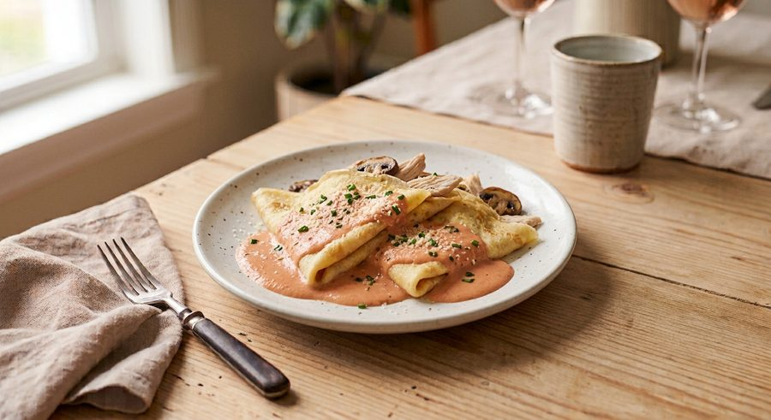
Ingredientes: Panqueques, pollo, champiñones, salsa rosa (tomate y crema).
Descripción: Crêpes caseros rellenos de pollo y champiñones, bañados en salsa rosa. Opción 2 del Menú de la semana de los jueves.

8011. Canelones de Verdura y Ricotta con salsa mixta
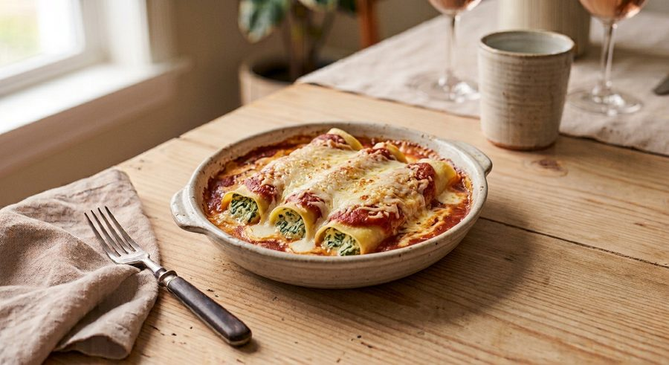
Ingredientes: Canelones, ricota, espinaca, salsa mixta (tomate y crema), queso.
Descripción: Canelones caseros de verdura y ricota, bañados con salsa mixta y gratinados. Opción 3 (vegetariana) del Menú de la semana de los jueves.

MENÚ DE LA SEMANA — VIERNES

8012. Burrito Bondiola Braseada con papas fritas
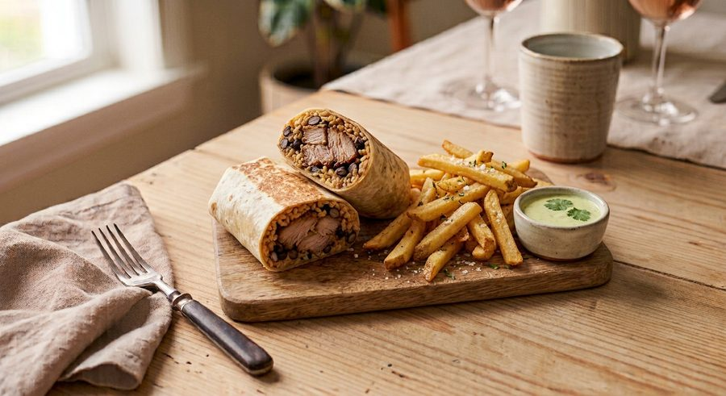
Ingredientes: Tortilla de trigo, bondiola braseada, arroz, porotos, queso, papas fritas.
Descripción: Burrito relleno de bondiola braseada, servido con papas fritas bastón. Opción 1 del Menú de la semana de los viernes.

8013. Omellet Capresse con Ensalada Multicolor
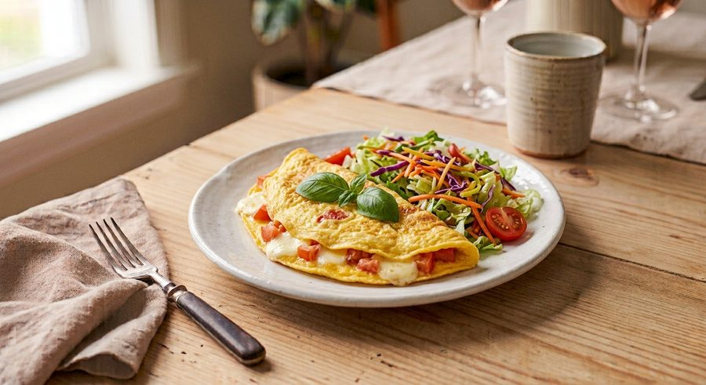
Ingredientes: Huevo, tomate, muzzarella, albahaca, ensalada variada.
Descripción: Omelette esponjoso relleno de tomate, muzzarella y albahaca, con ensalada multicolor. Opción 2 del Menú de la semana de los viernes.

8014. Tarta de Verduras y Muzzarella con Ensalada Variada
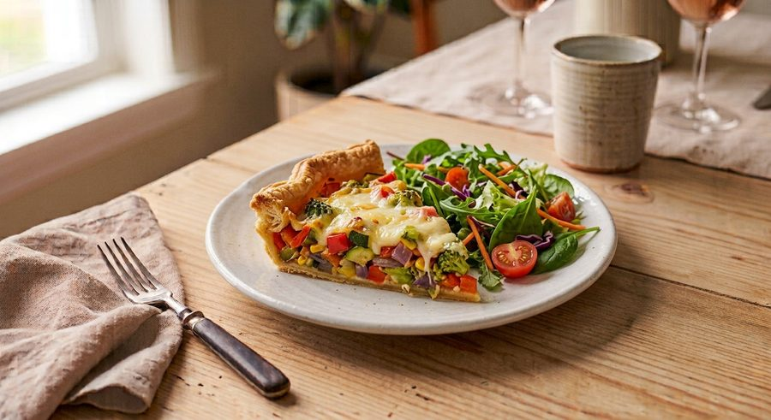
Ingredientes: Tapa de tarta, mix de verduras, muzzarella, ensalada variada.
Descripción: Tarta casera de vegetales y muzzarella, con base bien dorada, servida con ensalada variada. Opción 3 (vegetariana) del Menú de la semana de los viernes.

